# Objectifs :

Les techniciens pourront accéder aux machines clients en bureau à distance. On rappelle ici que les machines clientes ne sont pas les serveurs.

Les techniciens ne sont pas administrateurs du domaine, ils sont membres du groupe techniciens dans l’AD.

# Existant :

Par défaut sur une machine client le bureau à distance n’est pas activé et seul les administrateurs ont un accès.

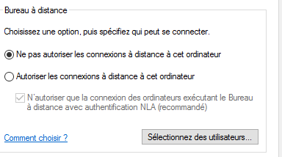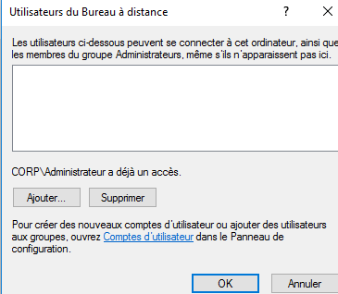

# Mise en place

Créer le groupe technicien

Ajouter un utilisateur à ce groupe

Créer une GPO bureau à distance

Dans la gpo activer le bureau à distance

Ajouter ensuite via la gpo (préférences) le groupe technicien dans le groupe local utilisateurs du bureau à distance

On suppose le pare feu désactivé

# Procédure

Créer le groupe et les utilisateurs

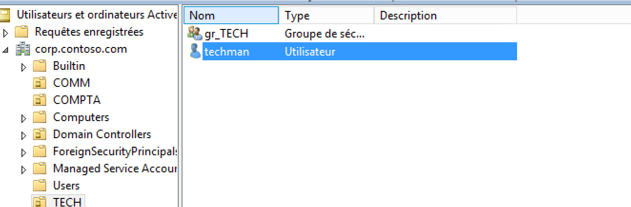

Créer la GPO et modifier dans

Configuration Ordinateur Modèles d’administration Composants Windows Service Bureau à distance Hote de la session bureau à distance Connexion => Activer Autoriser les utilisateurs à se connecter à distance….

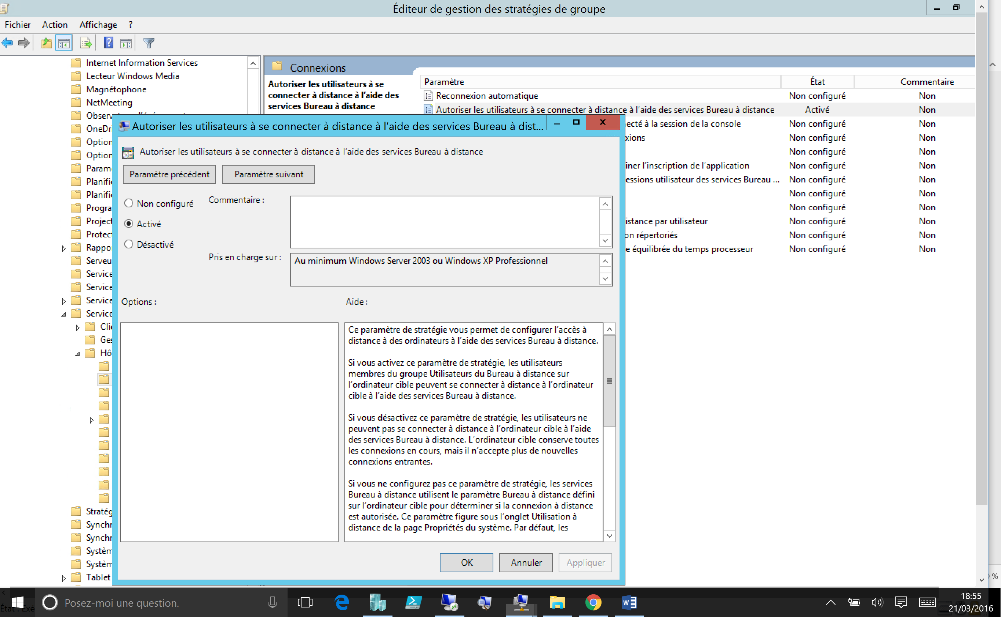

Ajouter les droits

